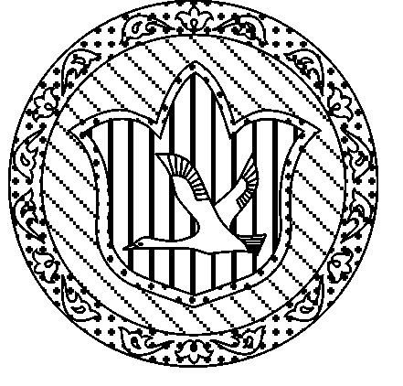

ЗЕМСКОЕ СОБРАНИЕ

БАРДЫМСКОГО МУНИЦИПАЛЬНОГО РАЙОНА

ПЕРМСКОГО КРАЯ

ДВАДЦАТЬ ЧЕТВЕРТОЕ (ВНЕОЧЕРЕДНОЕ) ЗАСЕДАНИЕ

РЕШЕНИЕ

25.01.2018 № 358

О принятии к осуществлению
части полномочий администрации
Бардымского сельского поселения

В соответствии с Федеральным законом от 06.10.2003 № 131-ФЗ «Об общих принципах организации местного самоуправления в Российской Федерации», Бюджетным кодексом Российской Федерации, постановлением Правительства Пермского края от 12.12.2014 № 1447-п «Об утверждении Порядка предоставления субсидий бюджетам муниципальных образований Пермского края на проектирование и строительство (реконструкцию), капитальный ремонт и ремонт автомобильных дорог общего пользования местного значения, находящихся на территории Пермского края», Уставом Бардымского муниципального района, Земское Собрание Бардымского муниципального района
РЕШАЕТ:
1. Администрации Бардымского муниципального района принять к осуществлению часть полномочий администрации Бардымского сельского поселения по софинансированию из дорожного фонда Пермского края работ по ремонту объектов: ремонт автомобильной дороги по ул. Ленина (участок у мусульманского кладбища), ремонт автомобильной дороги по ул. Советская (от ул. Ленина до ул. М.Горького), ремонт автомобильной дороги по ул. 1 Мая (от ул. Ленина до ул. 8 Марта), ремонт автомобильных дорог по ул. Солнечная, ул. Цветочная, ремонт автомобильных дорог по ул. Газовиков, ул. Лесная, ул. Молодежная, ремонт автомобильных дорог по ул.Жукова, ремонт автомобильных дорог ул. Ленина(от ул. Солнечная до ул. Есенина), ремонт автомобильных дорог в д. Мостовая по ул. Г.Тукая.
2. Объем межбюджетных трансфертов, передаваемых из бюджета Бардымского сельского поселения в бюджет Бардымского муниципального района составляет 626,073 тыс. рублей.
3. Администрации Бардымского муниципального района заключить соглашение с администрацией Бардымского сельского поселения о передаче осуществления части полномочий согласно пункту 1 настоящего решения.
4. Настоящее решение опубликовать (разместить) на официальном сайте Администрации Бардымского муниципального района www.barda-rayon.ru.
5. Контроль исполнения решения возложить на председателя комиссии по экономической политике Сарбаева В.М.

Председатель Земского Собрания
Бардымского муниципального района Х.Г.Алапанов

Глава муниципального района -
глава Администрации Бардымского
муниципального района С.М.Ибраев

26.01.2018

